Sistema de Detección de Plagio Académico

PlagiTracker

Realización de Caso de Uso: Análisis de Plagio

Realización de Caso de Uso: Análisis de Plagio

# 

# Introducción

## Propósito

El propósito principal de este módulo es permitir a los docentes, usuarios de PlagiTracker, analizar y revisar los resultados relacionados con el análisis de plagio de los estudiantes en un PDF generado por el sistema. Garantizar una experiencia óptima para los docentes al recibir los resultados de análisis de plagio es fundamental, y este módulo asegura que la información y los resultados estén siempre actualizados y sean precisos.

## Alcance

Este documento aborda el diseño del módulo de “Análisis de Plagio" dentro de la aplicación PlagiTracjer. El enfoque principal es permitir a los docentes revisar de manera eficiente los resultados de los análisis de plagio. Las funcionalidades incluirán:

● Interfaz de Usuario Intuitiva: Se diseñará una interfaz fácil de usar que permita a los docentes analizar las tareas o exámenes, visualizar informes de plagio y administrar los resultados de manera sencilla.

● Validación de Datos: Se implementarán mecanismos de validación para garantizar la precisión y validez de los análisis de plagio y los resultados generados.

● Almacenamiento de Información: Los resultados y los análisis de plagio se almacenarán de forma segura en una base de datos adecuada, asegurando la confidencialidad y disponibilidad de la información.

● Flujo de Proceso Claro: Se establecerá un flujo de proceso claro y consistente que guíe a los docentes a través de la revisión de los resultados de plagio.

● Integración con Otros Módulos: Este módulo se integrará con otros componentes del sistema, como la generación de reportes detallados de plagio.

## Definiciones, Acrónimos, y Abreviaturas

**GUI**: Graphic User Interface.

**IUserControler:** Interfaz de controlador de usuario.

**URL:** Uniform Resource Locator.

**AssignmentController:** Controlador de asignaciones.

**PDF:** Portable Document Format.

**PDFGenerator:** Generador de PDF.

**PythonAnalyzer:** Componente para realizar el análisis.

**App PlagiaPython:** Aplicación Plagio en Python.

**Data Context:** Contexto de datos.

## Referencias

ULS-CU-003-Análisis de Plagio.

SAD - Documento de Arquitectura de Software

# Diseño

## Diagramas de secuencia

**Flujo normal**

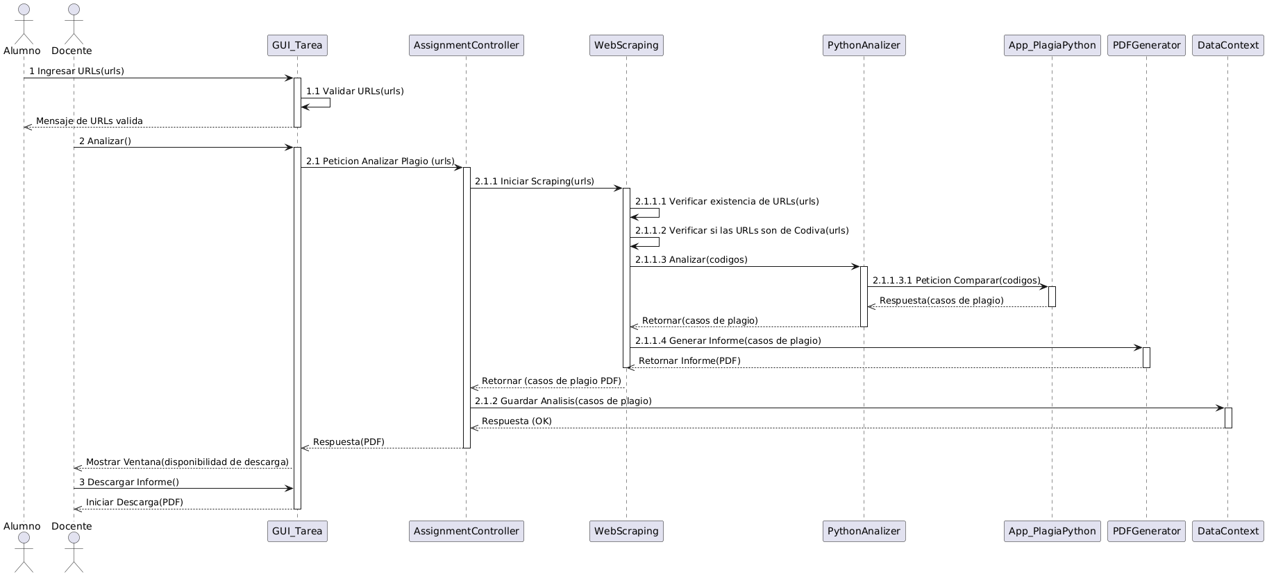

**Flujo alternativo 1: Interrupción en la obtención de las URLs por corte de internet**

El flujo normal continúa hasta el paso 2.1.1.

Cuando se está realizando scraping y se corta el internet, el sistema genera una alerta en la página “Fallo de conexión de internet, inténtelo de nuevo más tarde”.

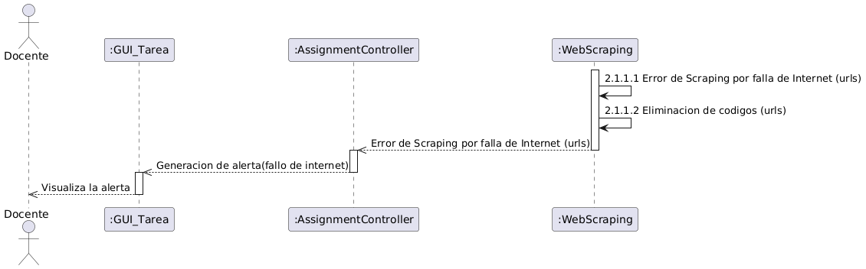

**Flujo alternativo 2: Interrupción en obtención de las URLs por fallo en el servidor**

El flujo normal continúa hasta el paso 2.1.1.

Cuando se está haciendo scraping y hay un error en el servidor entonces redirige a una página el cual muestra un error “404” indicando fallos en el servidor.

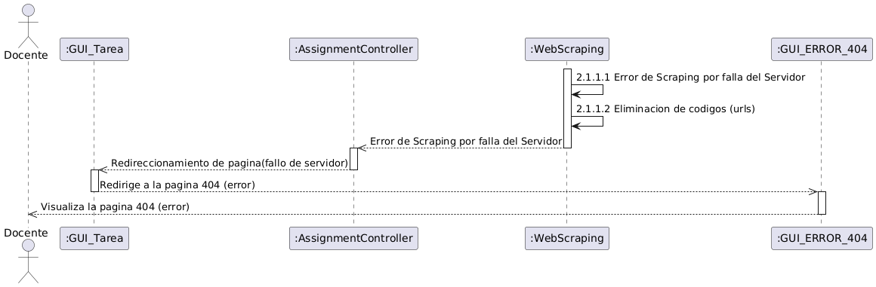

**Flujo alternativo 3: Interrupción en el análisis por corte de internet**

El flujo normal continúa hasta el paso 2.1.1.3

Cuando el sistema ha realizando el scraping y ahora se encuentra analizando y se corta el internet, el sistema genera una alerta en la página “Fallo de conexión de internet, inténtelo de nuevo más tarde”.

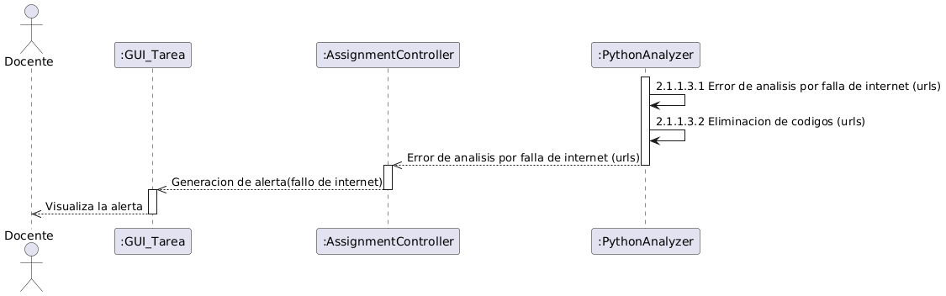

**Flujo alternativo 4: Interrupción en el análisis por fallo en el servidor**

El flujo normal continúa hasta el paso 2.1.1.3

Cuando el sistema ha realizando el scraping y ahora se encuentra analizando y hay un error en el servidor entonces redirige a una página el cual muestra un error “404” indicando fallos en el servidor.

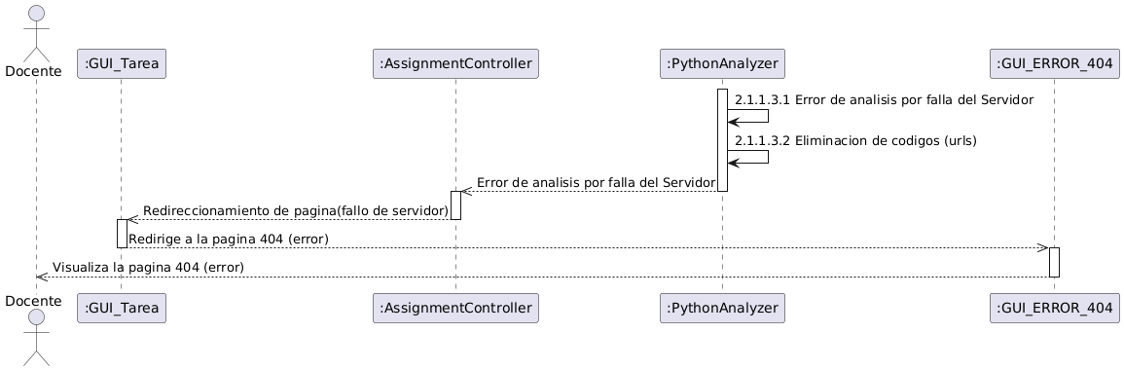

## Modelo de datos

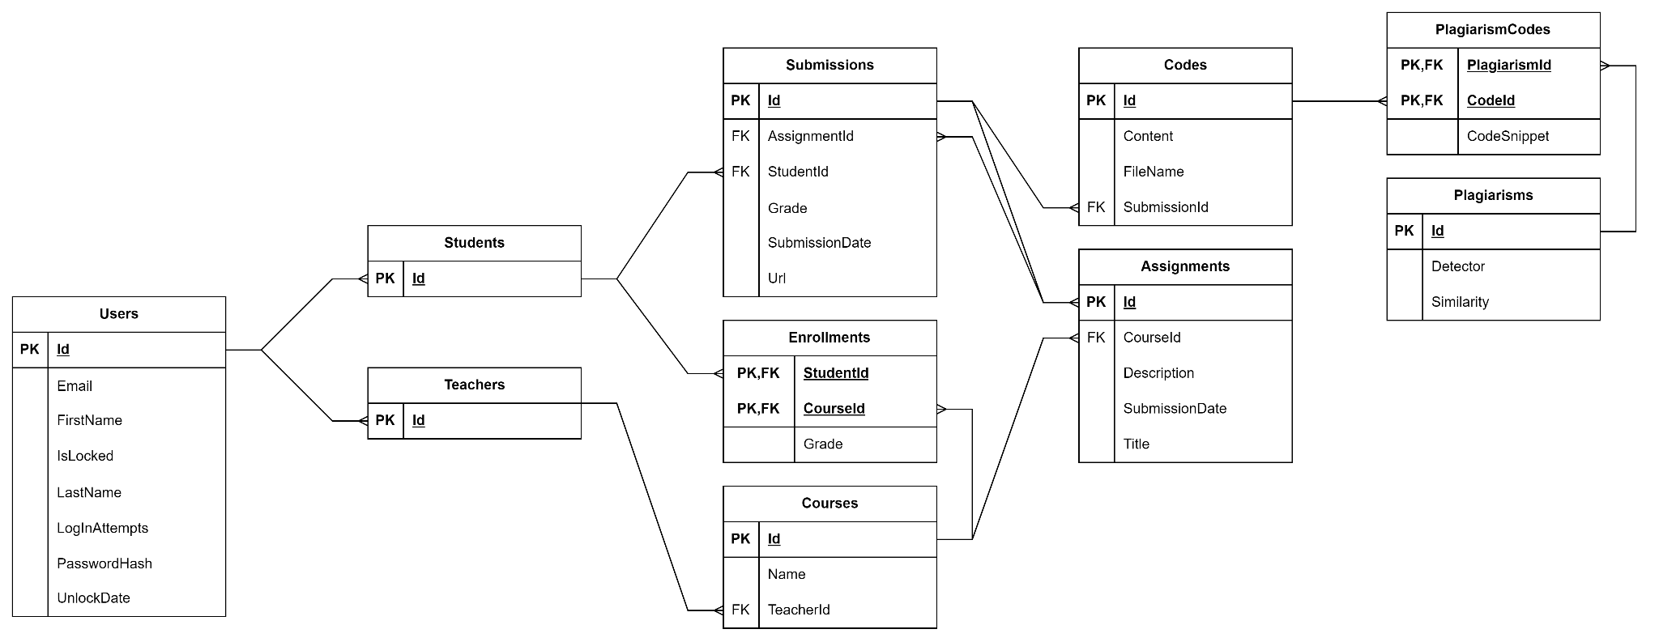

## Pantallas/Mockups

